画面レイアウト定義

|  |  |  |  |  |
| --- | --- | --- | --- | --- |
| 共通情報 | システム名 | 高専卒者用U・Iターン情報検索システム | 作成者 | 小山慎哉 |
| 工程名 | 画面設計 | 作成日付 | 2017/05/31 |
| 書誌情報 | 画面ID | E-01 | | |
| ファイル名 | input_login.php | | |
| 画面の名称 | 企業ログイン | | |
| 概要 |  | | |

レイアウト図

ヘッダ01（共通ルールによって記述）

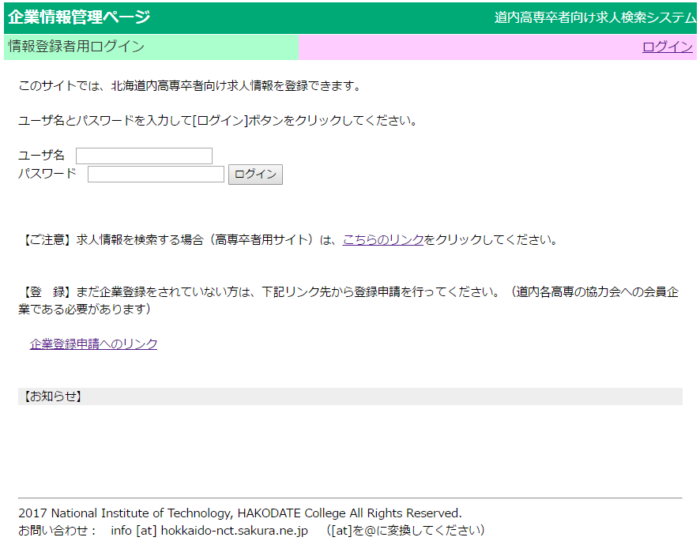

フッタ01（共通ルールによって記述）

A

⑤

④

③

①

②

|  |  |  |  |
| --- | --- | --- | --- |
| パーツ一覧 | | | |
| 識別ID | ラベル | 画面パーツ | 説明 |
| ① | ユーザID | Textbox | ユーザID入力欄 |
| ② | パスワード | Textbox | パスワード入力欄 |
| ③ | ログイン | Button | ログインボタン |
| ④ | 卒業生ユーザページへ | Link | 卒業生ユーザページ(../input_login.php)へ |
| ⑤ | 企業登録申請ページへ | Link | 企業登録申請ページ（../com_reg.php）へ |
| 操作手順 | | | |
| 既にセッション情報が登録されている(=企業ログイン状態)の場合は、企業入力者用トップページ（index.php）へリダイレクト  企業向けお知らせをA欄に表示する（お知らせはソース内に記入）   1. ユーザ名①とパスワード②を入力し、ログインボタン③を押すと、index.phpへ遷移する。   ④のリンクをクリックすると、卒業生ユーザページ（../input_login.php）へ遷移する  ⑤のリンクをクリックすると、企業登録申請ページ（../com_reg.php）へ遷移する | | | |
| 備考 | | | |
|  | | | |

画面レイアウト定義

|  |  |  |  |  |
| --- | --- | --- | --- | --- |
| 共通情報 | システム名 | 高専卒者用U・Iターン情報検索システム | 作成者 | 小山慎哉 |
| 工程名 | 画面設計 | 作成日付 | 2017/05/31 |
| 書誌情報 | 画面ID | E-02 | | |
| ファイル名 | index.php | | |
| 画面の名称 | 企業担当者トップページ | | |
| 概要 |  | | |

レイアウト図

ヘッダ03（共通ルールによって記述）

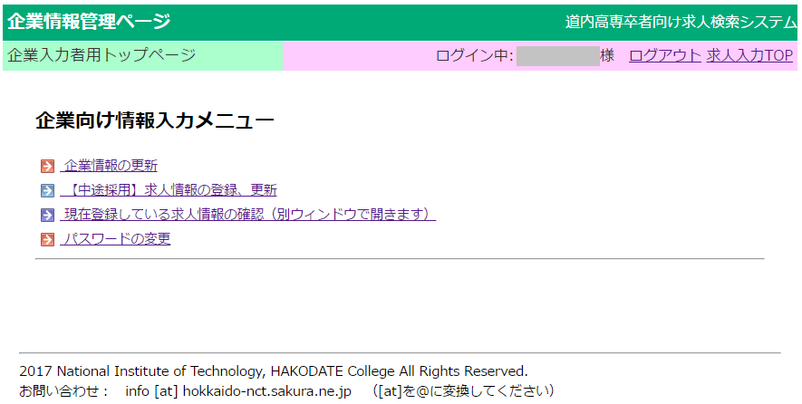

フッタ01（共通ルールによって記述）

①

②

③

④

|  |  |  |  |
| --- | --- | --- | --- |
| パーツ一覧 | | | |
| 識別ID | ラベル | 画面パーツ | 説明 |
| ① | 企業情報更新 | Link | 企業情報更新（reg_com.php）へ |
| ② | 求人情報の登録・更新 | Link | 求人情報登録・更新ページ（reg_offer.php）へ |
| ③ | 求人情報確認 | Link | 求人情報詳細ページ（com_dtl.php）へ |
| ④ | パスワード変更 | Link | パスワード変更ページ(passwd.php)へ |
| 操作手順 | | | |
| ①のリンク：企業情報更新（reg_com.php）へ  ②のリンク：求人情報登録・更新ページ（reg_offer.php）へ  ③のリンク：求人情報詳細ページ（com_dtl.php）へ  ④のリンク：パスワード変更ページ(passwd.php)へ | | | |
| 備考 | | | |
|  | | | |

画面レイアウト定義

|  |  |  |  |  |
| --- | --- | --- | --- | --- |
| 共通情報 | システム名 | 高専卒者用U・Iターン情報検索システム | 作成者 | 小山慎哉 |
| 工程名 | 画面設計 | 作成日付 | 2017/05/31 |
| 書誌情報 | 画面ID | E-11 | | |
| ファイル名 | com/reg_com.php | | |
| 画面の名称 | 企業情報の登録 | | |
| 概要 |  | | |

レイアウト図

ヘッダ03（共通ルールによって記述）

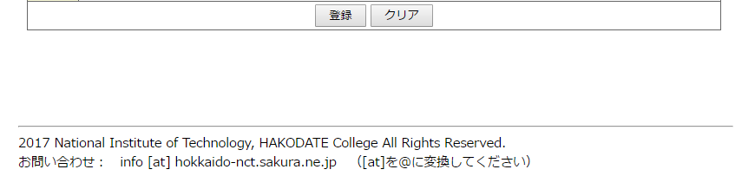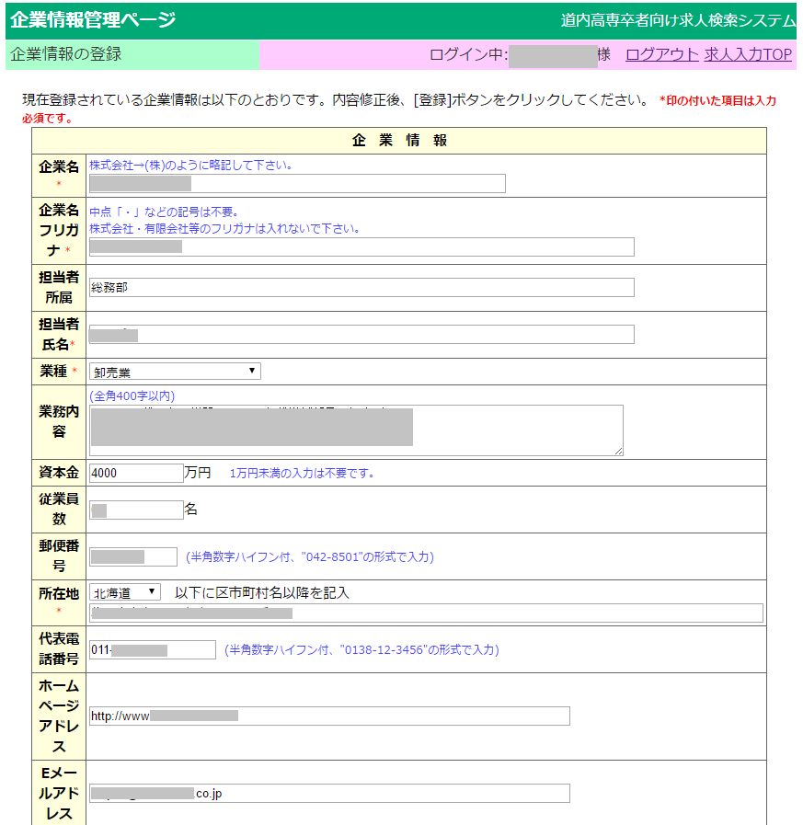

⑭

⑪

⑩

⑬

⑫

⑨

⑧

⑦

⑥

⑤

④

③

②

①

⑮　　　⑯

フッタ01（共通ルールによって記述）

|  |  |  |  |
| --- | --- | --- | --- |
| パーツ一覧 | | | |
| 識別ID | ラベル | 画面パーツ | 説明 |
| ① | 企業名 | Textbox | 企業名入力欄 |
| ② | 企業名フリガナ | Textbox | 企業名フリガナ入力欄 |
| ③ | 担当者所属 | Textbox | 担当者所属入力欄 |
| ④ | 担当者氏名 | Textbox | 担当者氏名入力欄 |
| ⑤ | 業種 | Selectbox | 業種選択 |
| ⑥ | 業務内容 | Textarea | 業務内容入力欄 |
| ⑦ | 資本金 | Textbox | 資本金入力欄 |
| ⑧ | 従業員数 | Textbox | 従業員数入力欄 |
| ⑨ | 郵便番号 | Textbox | 郵便番号入力欄 |
| ⑩ | 都道府県 | Selectbox | 都道府県選択 |
| ⑪ | 所在地 | Textbox | 所在地入力欄 |
| ⑫ | 電話番号 | Textbox | 電話番号入力欄 |
| ⑬ | ホームページアドレス | Textbox | ホームページアドレス入力欄 |
| ⑭ | Eメールアドレス | Textbox | Eメールアドレス入力欄 |
| ⑮ | 登録 | Button | 登録ボタン（reg_com_chk.phpへ） |
| ⑯ | クリア | Button | 入力内容クリアボタン |
| 操作手順 | | | |
| 初期条件：該当する企業の企業情報をDBから抽出し、①～⑭の欄に抽出した値を表示する。また、業種と都道府県全件をDBから抽出し、セレクトボックスを組み立てる。   1. ①～⑭の更新したい箇所の値を変更する 2. ボタン⑮を押すと、企業情報更新確認ページ（reg_com_chk.php）へ遷移する 3. ボタン⑯を押すと、更新した情報がクリアされ、現在DBに登録されている値を表示する | | | |
| 備考 | | | |
|  | | | |

画面レイアウト定義

|  |  |  |  |  |
| --- | --- | --- | --- | --- |
| 共通情報 | システム名 | 高専卒者用U・Iターン情報検索システム | 作成者 | 小山慎哉 |
| 工程名 | 画面設計 | 作成日付 | 2017/05/31 |
| 書誌情報 | 画面ID | E-12 | | |
| ファイル名 | com/reg_com_chk.php | | |
| 画面の名称 | 企業情報更新確認 | | |
| 概要 |  | | |

レイアウト図

ヘッダ03（共通ルールによって記述）

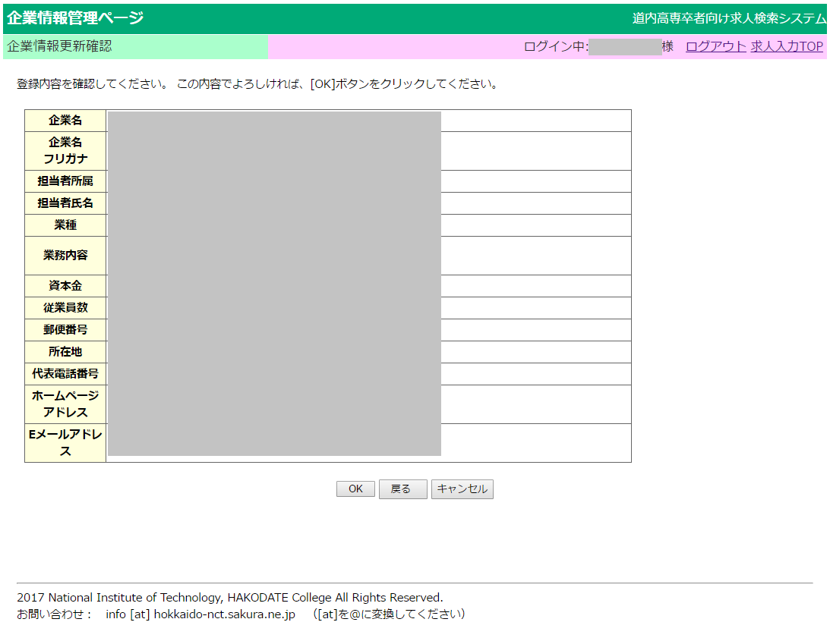

A

①　　 ②　　　③

フッタ01（共通ルールによって記述）

|  |  |  |  |
| --- | --- | --- | --- |
| パーツ一覧 | | | |
| 識別ID | ラベル | 画面パーツ | 説明 |
| ① | OK | Button | 企業情報更新実行（reg_com_exe.php）へ |
| ② | 戻る | Link | 企業情報更新（reg_com.php）へ |
| ③ | キャンセル | Link | トップページ（index.php）へ |
| 操作手順 | | | |
| 初期条件：企業情報更新ページから渡された値をA欄に表示する   1. OKボタン①を押すと、企業情報更新実行ページへ遷移する 2. 戻るボタン②を押すと、企業情報更新ページへ戻る。企業情報更新ページで入力した値は保持される。 3. キャンセルボタンを押すと、トップページへ遷移する。企業情報更新ページで入力した値は破棄される。 | | | |
| 備考 | | | |
|  | | | |

画面レイアウト定義

|  |  |  |  |  |
| --- | --- | --- | --- | --- |
| 共通情報 | システム名 | 高専卒者用U・Iターン情報検索システム | 作成者 | 小山慎哉 |
| 工程名 | 画面設計 | 作成日付 | 2017/05/31 |
| 書誌情報 | 画面ID | E-13 | | |
| ファイル名 | com/reg_com_exe.php | | |
| 画面の名称 | 企業情報更新実行 | | |
| 概要 |  | | |

レイアウト図

ヘッダ03（共通ルールによって記述）

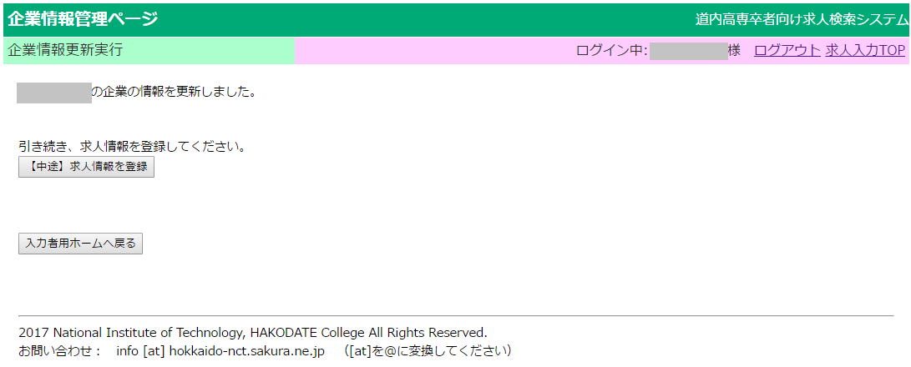

フッタ01（共通ルールによって記述）

①

　 ②

A

|  |  |  |  |
| --- | --- | --- | --- |
| パーツ一覧 | | | |
| 識別ID | ラベル | 画面パーツ | 説明 |
| ① | 求人情報を登録 | Button | 求人情報登録ページ(reg_offer.php)へ |
| ② | 入力者用ホームへ戻る | Button | トップページ(index.php)へ |
| 操作手順 | | | |
| 初期条件：企業情報更新確認ページから渡された値を基にDBの内容を更新する。また、企業名をA欄に表示する。   1. 求人情報を登録ボタン①を押すと、求人情報登録ページ(reg_offer.php)へ遷移する 2. 入力者用ホームへ戻るボタン②を押すと、トップページ(index.php)へ戻る。 | | | |
| 備考 | | | |
|  | | | |

画面レイアウト定義

|  |  |  |  |  |
| --- | --- | --- | --- | --- |
| 共通情報 | システム名 | 高専卒者用U・Iターン情報検索システム | 作成者 | 小山慎哉 |
| 工程名 | 画面設計 | 作成日付 | 2017/05/31 |
| 書誌情報 | 画面ID | E-21 | | |
| ファイル名 | com/reg_offerphp | | |
| 画面の名称 | 求人情報登録 | | |
| 概要 |  | | |

レイアウト図

ヘッダ03（共通ルールによって記述）

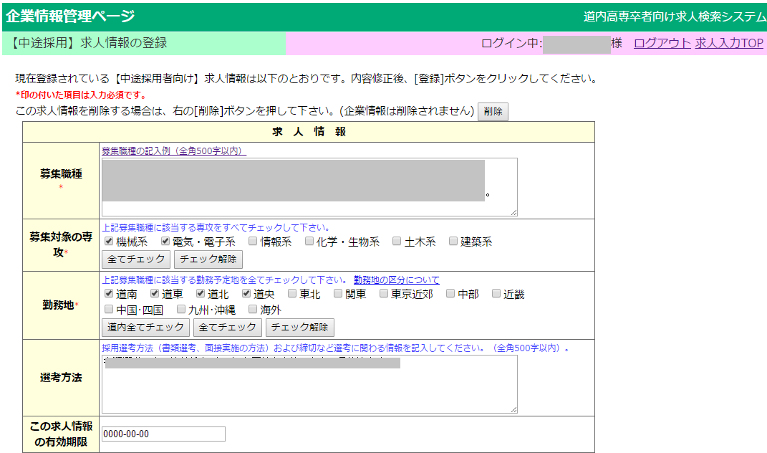

①

⑮

⑪

⑩

⑨

⑧

⑥

③

⑤

④

⑫

⑦

②

①

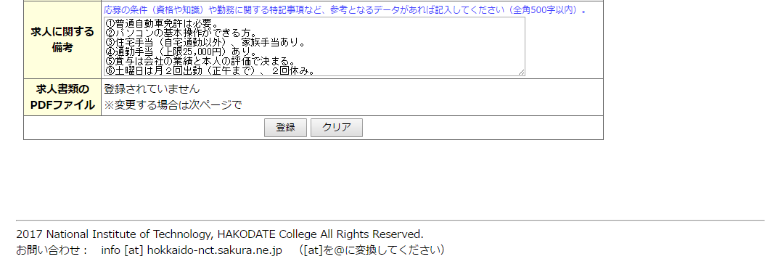

⑯

⑭

⑬

フッタ01（共通ルールによって記述）

|  |  |  |  |
| --- | --- | --- | --- |
| パーツ一覧 | | | |
| 識別ID | ラベル | 画面パーツ | 説明 |
| ① | 入力マニュアルリンク | Link | 入力マニュアル（howtoinput.html）へ |
| ② | 募集職種 | Textarea | 募集職種入力欄 |
| ③ | 募集対象専攻 | Checkbox | 募集対象専攻選択 |
| ④ | 募集対象専攻全選択 | Button | 募集対象専攻全選択 |
| ⑤ | 募集対象専攻選択解除 | Button | 募集対象専攻選択解除 |
| ⑥ | 勤務地 | Checkbox | 勤務地選択 |
| ⑦ | 勤務地道内全選択 | Button | 勤務地道内全選択 |
| ⑧ | 勤務地全選択 | Button | 勤務地全選択 |
| ⑨ | 勤務地選択解除 | Button | 勤務地選択解除 |
| ⑩ | 選考方法 | Textarea | 選考方法入力欄 |
| ⑪ | 求人有効期限 | Textbox | 求人有効期限入力欄 |
| ⑫ | 求人備考 | Textarea | 求人備考入力欄 |
| ⑬ | 登録 | Button | 登録ボタン（reg_offer_chk.phpへ） |
| ⑭ | クリア | Button | 入力内容クリアボタン |
| ⑮ | 削除 | Button | 求人情報削除（reg_offer_exe.phpへ） |
| ⑯ | PDFファイルリンク | Link | 登録済PDFファイルへのリンク |
| 操作手順 | | | |
| 初期条件：該当する企業の求人情報をDBから抽出し、①～⑭の欄に抽出した値を表示する。登録が無い場合は空欄となり、PDFファイルが登録されていない場合⑯には「登録されていません」と表示される。また、③、⑥の選択肢をDBから抽出し、チェックボックスとして表示する。   1. ②③、⑥、⑩～⑫の更新したい箇所の値を変更する   ボタン④を押すと③をすべて選択し、ボタン⑤を押すと③のすべての選択を解除する。  ボタン⑦を押すと、⑥のうち「道北」「道東」「道央」「道南」のみ選択する。  ボタン⑧を押すと⑥をすべて選択し、ボタン⑨を押すと⑥のすべての選択を解除する。  ⑪にフォーカスすると、カレンダーGUIがポップアップで表示され、GUIで日付を入力する。   1. ボタン⑬を押すと、求人情報登録確認ページ（reg_offer_chk.php）へ遷移する 2. ボタン⑭を押すと、更新した情報がクリアされ、現在DBに登録されている値を表示する 3. ボタン⑮を押すと、削除を実行するため、求人情報登録実行ページ（reg_offer_exe.php）へ遷移する。 4. リンク①を押すと、入力マニュアル(howtoinput.html)をポップアップウィンドウで表示する。 5. リンク⑯を押すと、すでに登録されているPDFファイルを別ウィンドウで表示する。 | | | |
| 備考 | | | |
|  | | | |

画面レイアウト定義

|  |  |  |  |  |
| --- | --- | --- | --- | --- |
| 共通情報 | システム名 | 高専卒者用U・Iターン情報検索システム | 作成者 | 小山慎哉 |
| 工程名 | 画面設計 | 作成日付 | 2017/05/31 |
| 書誌情報 | 画面ID | E-22 | | |
| ファイル名 | com/reg_com_chk.php | | |
| 画面の名称 | 企業情報更新確認 | | |
| 概要 |  | | |

レイアウト図

ヘッダ03（共通ルールによって記述）

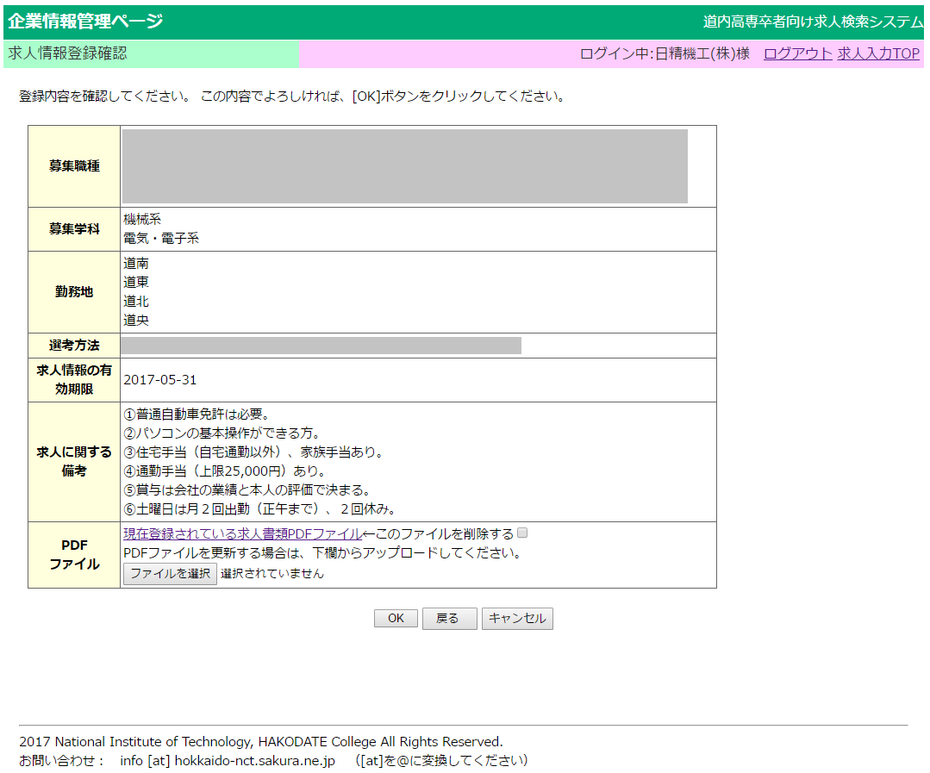

②

①

③

④　　　⑤　　　⑥

フッタ01（共通ルールによって記述）

A

|  |  |  |  |
| --- | --- | --- | --- |
| パーツ一覧 | | | |
| 識別ID | ラベル | 画面パーツ | 説明 |
| ① | PDFファイルリンク | Link | 登録PDFファイルへのリンク |
| ② | ファイル削除 | Checkbox | ファイル削除チェック |
| ③ | PDFファイル選択 | File | 更新するPDFファイルの選択 |
| ④ | OK | Button | 求人情報登録実行（reg_offer_exe.php）へ |
| ⑤ | 戻る | Link | 求人情報登録（reg_offer.php）へ |
| ⑥ | キャンセル | Link | トップページ（index.php）へ |
| 操作手順 | | | |
| 初期条件：求人情報登録ページから渡された値をA欄に表示する   1. リンク①をクリックすると、現在登録されているPDFファイルを別ウィンドウで表示する。 2. 現在登録されているPDFファイルを削除したい場合は、ファイル削除チェックボックス②をONにする。 3. PDFファイルを更新したい場合は、③を押して登録するファイルを選択する。選択後、③の右に選択したファイルのファイル名が表示される。 4. OKボタン①を押すと、求人情報登録実行ページ（reg_offer_exe.php）へ遷移する 5. 戻るボタン②を押すと、求人情報登録ページ(reg_offer.php)へ戻る。求人情報登録ページで入力した値は保持される。 6. キャンセルボタンを押すと、トップページ(index.php)へ遷移する。求人情報登録ページで入力した値は破棄される。 | | | |
| 備考 | | | |
|  | | | |

画面レイアウト定義

|  |  |  |  |  |
| --- | --- | --- | --- | --- |
| 共通情報 | システム名 | 高専卒者用U・Iターン情報検索システム | 作成者 | 小山慎哉 |
| 工程名 | 画面設計 | 作成日付 | 2017/05/31 |
| 書誌情報 | 画面ID | E-23 | | |
| ファイル名 | com/reg_offer_exe.php | | |
| 画面の名称 | 求人情報登録実行 | | |
| 概要 |  | | |

レイアウト図

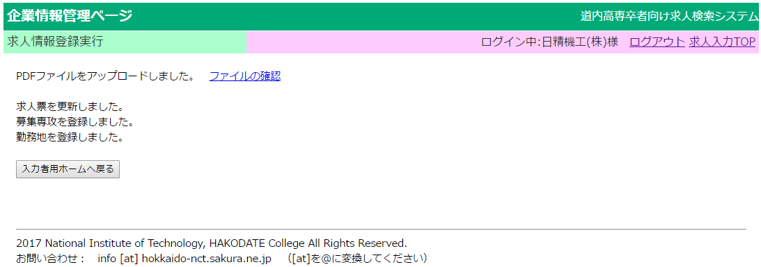

ヘッダ03（共通ルールによって記述）

A

②

①

フッタ01（共通ルールによって記述）

|  |  |  |  |
| --- | --- | --- | --- |
| パーツ一覧 | | | |
| 識別ID | ラベル | 画面パーツ | 説明 |
| ① | 更新ファイル確認 | Link | 更新したPDFファイルへのリンク |
| ② | 入力者用ホームへ戻る | Button | トップページ(index.php)へ |
| 操作手順 | | | |
| 初期条件：求人情報登録確認ページから渡された値を基にDBの内容を更新する。更新した内容をA欄に表示する。PDFファイルがあれば、/pdf_fileディレクトリにPDFファイルをアップし、DBにはそのリンクを登録する。また、PDFファイルをアップロードした際は、A欄にその旨を表示し、リンク①を表示する。  また、求人情報登録ページ（reg_offer.php）から「削除」処理で遷移した際には、DB上で該当する情報を削除し、削除した旨をA欄に表示する。   1. リンク①をクリックするとアップロードしたPDFファイルを別ウィンドウで表示する。 2. 入力者用ホームへ戻るボタン②を押すと、トップページ(index.php)へ戻る。 | | | |
| 備考 | | | |
|  | | | |

画面レイアウト定義

|  |  |  |  |  |
| --- | --- | --- | --- | --- |
| 共通情報 | システム名 | 高専卒者用U・Iターン情報検索システム | 作成者 | 小山慎哉 |
| 工程名 | 画面設計 | 作成日付 | 2017/05/31 |
| 書誌情報 | 画面ID | E-31 | | |
| ファイル名 | com/com_dtl.php | | |
| 画面の名称 | 企業データ詳細 | | |
| 概要 |  | | |

レイアウト図

ヘッダ03

（共通ルールによって記述）

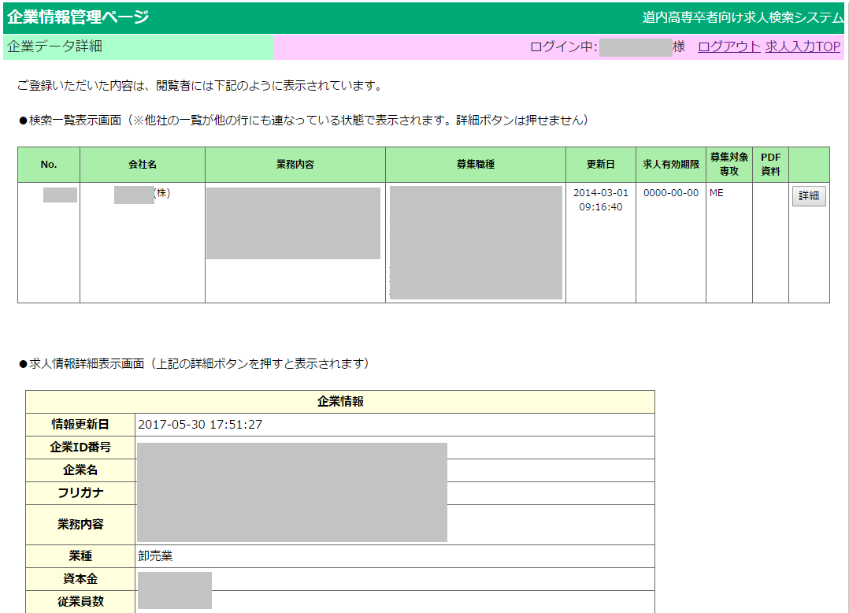

A

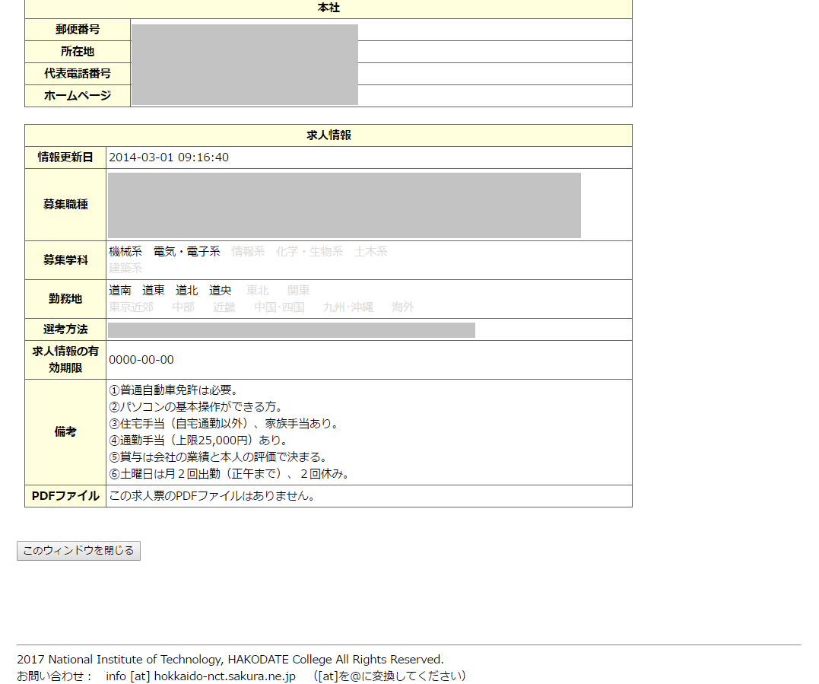

フッタ01（共通ルールによって記述）

②

①

B

|  |  |  |  |
| --- | --- | --- | --- |
| パーツ一覧 | | | |
| 識別ID | ラベル | 画面パーツ | 説明 |
| ① | PDFファイル | Link | 求人等PDFファイルへのリンク |
| ② | ウィンドウ閉じるボタン | Button | このウィンドウを閉じるためのボタン |
| 操作手順 | | | |
| 該当する企業の情報をDBから抽出し、リスト表示形式でA欄に、企業・求人データ詳細表示形式でB欄にそれぞれ表示する。   1. ①を押すと、その行にある企業の求人に関連するPDFファイルを別ウィンドウで開く 2. ②を押すと、このウィンドウを閉じる | | | |
| 備考 | | | |
|  | | | |

画面レイアウト定義

|  |  |  |  |  |
| --- | --- | --- | --- | --- |
| 共通情報 | システム名 | 高専卒者用U・Iターン情報検索システム | 作成者 | 小山慎哉 |
| 工程名 | 画面設計 | 作成日付 | 2017/05/31 |
| 書誌情報 | 画面ID | E-41 | | |
| ファイル名 | com/passwd.php | | |
| 画面の名称 | 企業担当者パスワード変更 | | |
| 概要 |  | | |

レイアウト図

ヘッダ03（共通ルールによって記述）

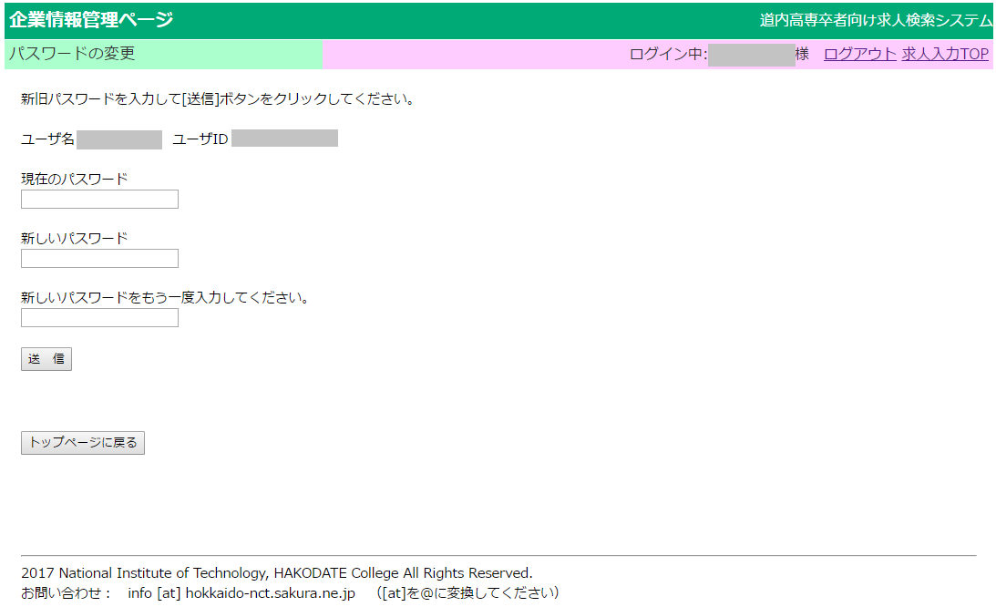

A

④

⑤

フッタ01（共通ルールによって記述）

③

②

①

※パスワード更新完了後の画面

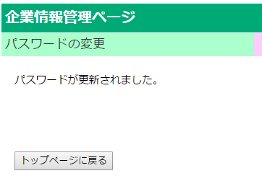

|  |  |  |  |
| --- | --- | --- | --- |
| パーツ一覧 | | | |
| 識別ID | ラベル | 画面パーツ | 説明 |
| ① | 現パスワード | Textbox | 現パスワード入力欄 |
| ② | 新パスワード | Textbox | 新パスワード入力欄 |
| ③ | 新パスワード（再） | Textbox | 新パスワード確認入力欄 |
| ④ | 送信ボタン | Button | パスワード変更送信ボタン（リロード） |
| ⑤ | トップページに戻る | Button | トップページ(index.php)に遷移 |
| 操作手順 | | | |
| ログインしているユーザのユーザ名とユーザIDをA欄に表示する   1. 現在のパスワードを①に入力する。 2. 新しいパスワードを②に入力する。 3. 確認のため、新しいパスワードを③に入力する。 4. ④送信ボタンを押すと、リロードされ、①が現パスワードと一致し、かつ②と③の内容が一致していれば、DB上で該当ユーザのパスワードを更新し、パスワード更新完了後の画面を表示する。 5. ⑤を押すとトップページ(../index.php)に戻る | | | |
| 備考 | | | |
|  | | | |